 | Name: | Klasse: | Datum: |  | KV 01
Das große Lüften

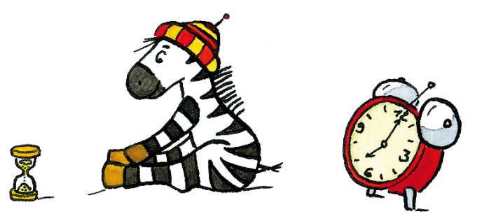
„Zebra Franz, du hast vergessen die Eieruhr zu stellen“, ruft Maja aufgeregt in die Klasse. Erschrocken blickt Zebra Franz auf die Eieruhr, dann wird er rot. „So ein Mist aber auch! Was machen wir denn jetzt?
Wir haben das Lüften verpasst.“
Zebra Franz ist den Tränen nahe.

„Das ist überhaupt nicht schlimm. Es ist auch noch nicht zu spät jetzt zu lüften“, versucht Frau Friedrich, die Klassenlehrerin der Löwenklasse, Zebra Franz zu beruhigen „Wir öffnen einfach jetzt die Fenster.“ Zebra Franz springt erleichtert auf und öffnet die Fenster und die Tür zum Klassenraum. Aufgrund der Corona-Pandemie muss alle 20 Minuten in den Klassen gelüftet werden. Diese Regel ist so wichtig, dass sie sogar für alle Schulen in ganz Deutschland gilt.

In der Klasse von Zebra Franz gibt es für diese wichtige Aufgabe extra einen Dienst: den Lüftungsdienst. Der Lüftungsdienst, in dieser Woche Zebra Franz, öffnet hierzu alle 20 Minuten die Fenster und auch die Klassentür für ein paar Minuten. Um den Zeitpunkt nicht zu verpassen, stellt der Lüftungsdienst eine Eieruhr, die nach 20 Minuten klingelt. Und ausgerechnet die Eieruhr zu stellen, hat Zebra Franz nun direkt am ersten Tag vergessen.
„Theo, kannst du mich in der nächsten Stunde daran erinnern, dass ich die Eieruhr stelle?“, fragt Zebra Franz seinen Tischnachbarn und besten Freund Theo.
„Ja klar“, flüstert Theo zurück.

In der nächsten Stunde wird gebastelt, doch bevor Theo ihn an die Uhr erinnern kann, fragt bereits Frau Friedrich: „Zebra Franz, hast du die Uhr gestellt?“ Zebra Franz nickt und hält stolz die Eieruhr hoch.

„Das ist gut“, sagt Frau Friedrich. Frau Friedrich verschwindet kurz im Nebenraum der Klasse und kommt mit zwei großen, blauen, prall gefüllten Müllsäcken aus dem Nebenraum zurück. „Was ist darin?“, ruft Noel vorlaut in die Klasse. „Psst!“ Frau Friedrich verhält sich sehr geheimnisvoll. Die Kinder halten gespannt die Luft an. „Wir basteln heute eine kleine Laterne, also ein Windlicht, dass ihr jetzt in der dunklen Jahreszeit zu Hause in eure Fenster stellen könnt. Dazu braucht ihr einen Luftballon, Kleister und Transparentpapier. Die Luftballons habe ich bereits aufgepustet.“ Frau Friedrich hebt die beiden Müllsäcke hoch. „24 Luftballons – einen für jeden Schüler.“ Dann erklärt sie weiter: „Heute morgen habe ich auch schon den Kleister vorbereitet.“ Damit alle Schüler den Kleister sehen können, hält Frau Friedrich eine kleine Schale hoch. „Immer zwei Kinder teilen sich gleich eine Schale mit Kleister.“ „Wir teilen uns eine Schale, okay?“, flüstert Zebra Franz.
Theo nickt.
„Ich habe euch schon ganz viele kleine Schnipsel aus buntem Transparentpapier vorbereitet. Die kleistert ihr dann auf einen Luftballon. Wenn der Kleister mit dem Transparentpapier getrocknet ist, schneiden wir ihn auf und haben ein wunderschönes Licht.“

„Das habe ich schon mal in der KiTa gemacht!“, ruft Joel unaufgefordert in die Klasse.
„Ich auch!“, ruft Charlotte und auf einmal reden alle Schüler aufgeregt durcheinander.
„Ruhe!“, Frau Friedrich schlägt gegen eine Klangschale. Als der helle Ton erklingt, kehrt endlich wieder Ruhe in der Löwenklasse ein. „Habt ihr noch Fragen?“ Die Schüler schütteln den Kopf. „Dann holt einer von euch den Kleister, euer Partner holt die Transparentpapierschnipsel und jeder darf sich natürlich auch noch einen Luftballon nehmen.“ Kaum hat Frau Friedrich zu Ende erklärt, laufen auch schon 24 Kinder durcheinander und holen sich ihre Materialien.

Zebra Franz fällt es sehr schwer, die kleinen, fusseligen Papierschnipsel auf den Luftballon zu kleben. „Was sind die Schnipsel doch klein“, Zebra Franz stöhnt. Es dauert nicht lange, da hat er den Kleister an seinen Hufen, seiner Mähne und auch zum Teil auf seinem Fell. „Theo, deine Laterne sieht schöner aus als meine.“ Dann blickt Zebra Franz neidisch zu Maja hinüber. Maja klebt liebevoll Blättchen für Blättchen auf. Auch ihr Licht sieht schöner aus. Zebra Franz stöhnt schon wieder. Zum Glück klingelt genau in diesem Moment die Eieruhr.

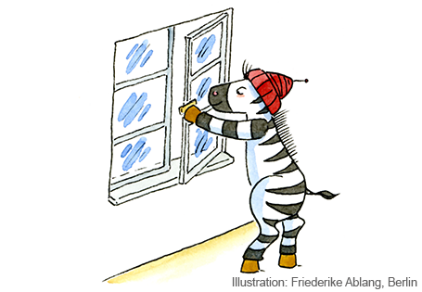
„Ich öffne die Fenster!“, ruft Zebra Franz stolz. Schon läuft er los und öffnet die insgesamt vier Fenster. Draußen stürmt und regnet es. Dann läuft er zur Klassentür, denn diese muss auch geöffnet werden, damit ein kompletter Luftaustausch stattfinden kann.
Er öffnet die Tür und schiebt den Abfalleimer vor die Tür, damit diese bei dem Sturm draußen nicht direkt wieder zufällt.
Gegenüber der Löwenklasse ist ein weiterer Eingang vom Pausenhof ins Schulgebäude. Diese Eingangstür muss während der Corona-Zeit immer offenstehen. Franz ist stolz, wie toll er lüften kann. Seine Mähne bewegt sich im Windzug. Er hat alles richtig gemacht.

Doch dann passiert etwas Furchtbares: Aus dem kleinen Windzug entwickelt sich plötzlich ein gewaltiger Durchzug im Klassenzimmer. Die vielen kleinen, bunten Transparent-schnipsel für die Windlichter fliegen plötzlich wie wild gewordene Fliegen durch den Raum. Es ist als würde es bunten Schnee schneien. Zebra Franz rennt zu seinem Platz, um seine Schnipsel zu retten. Er wirft seine Hufe auf den Papierstapel.
Doch leider hat er noch immer so viel Kleister an seinen Hufen, dass die Schnipsel, die nicht durch die Klasse geflogen sind, nun alle an seinen Hufen kleben.
Der frisch eingekleisterte Lustballon von Theo steht so ungünstig im Durchzug, dass er sich innerhalb von nur fünf Sekunden in ein buntes, strubbeliges Windlicht verwandelt.
Viele der umherfliegenden Schnipsel bleiben auf dem eingekleisterten Luftballon hängen.
„Das ging aber schnell - ich bin fertig!“ ruft Theo begeistert. „Ich auch!“, Zebra Franz Windlicht ist ebenfalls von oben bis unten mit Schnipseln beklebt.
Zebra Franz klatscht begeistert in seine bunten, verklebten Hufe. Dann sieht er sich in der Klasse um. Vielen Schülern ist es genauso ergangen. Alle stehen sie vor bunten, lustigen, strubbeligen Lichtern. Aber wie sieht die Klasse nur aus? Auf dem Boden liegen überall bunten Papierschnipsel herum. Zusätzlich ist der Boden auch noch übersät von unzähligen Arbeitsblättern, die Frau Friedrich kopiert und bereits sortiert hatte.

Und was macht Frau Friedrich? Sie steht vorne und schlägt die Hände über dem Kopf zusammen. „Oh je – wie sieht es denn jetzt hier bloß aus?“
Sie schüttelt verzweifelt den Kopf. Die Schüler schauen sich betroffen an.
Zebra Franz schaut traurig auf den Boden. Dieses Chaos ist wohl seine Schuld.

„Das ist überhaupt nicht schlimm, denn wir haben nun alle einzigartige, strubbelige Corona-Windlichter“, ruft Maja plötzlich begeistert in die Klasse. „Und wir sind turboschnell fertig geworden!“ Noel klatscht freudig in die Hände. „Richtige Corona-Windlichter. Die gibt es nur einmal“, Charlotte, die eigentlich immer sehr ordentlich ist, ist auf einmal mächtig stolz auf ihre chaotisch zusammengeklebte Laterne.

Frau Friedrich schaut sich in der Klasse um, dann entspannt sie sich tatsächlich. Sie fängt sogar an zu lachen. „Gelüftet haben wir für die nächsten 20 Minuten auf jeden Fall genug. Wenn wir jetzt alle zusammen den Klassenraum aufräumen und vor allem auch sämtliche Arbeitsblätter sortieren, dann wird es hier schnell wieder normal aussehen.“

Frau Friedrich kann sich heute auf die Schüler ihrer Löwenklasse verlassen. Alle räumen eifrig mit auf. Es dauert zwar etwas bis alle Papierchen und Arbeitsblätter wieder aufgesammelt sind, doch am Ende der Stunde sieht der Klassenraum wieder nach Klassenraum aus und die Schüler sind ganz besonders stolz auf ihre einzigartigen Corona-Laternen.

Auch Zebra Franz ist sehr zufrieden mit seinem Licht. Er möchte nur den Lüftungsdienst so schnell wie möglich wieder abgeben.
